**Autoportraits**

Julien LAY

**Autoportrait lors du confinement :**

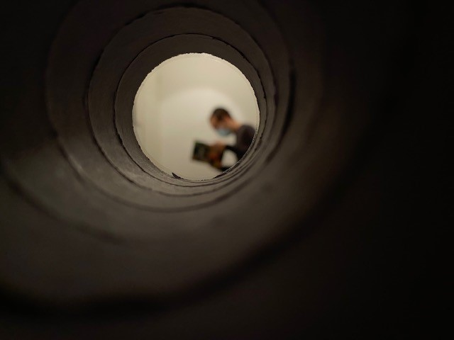

**Moyens techniques :**

- Utilisation de la profondeur et du flou

- Ombre et éclairage

- Circularité pour recentrer le sujet

- Cercles non centrés

**Moyens plastiques :**

- Appareil photo

- Tube de scotch superposés les uns et les autres (effet James Bond)

**Ressources potentielles :**

Effet film James Bond qui nous force à porter l’attention sur le sujet (comme un objectif de caméra qui suit son acteur lors d’un film).

**Présentation :**

Cette œuvre est une photo de moi-même que j’ai prise dans mon appartement. Selon moi, elle représente la phase de confinement que nous traversons actuellement car elle met en valeur le livre qui est une des activités principales lors du confinement (car on ne peut plus beaucoup sortir et donc on se divertit d’une autre manière).

J’ai utilisé de la profondeur et du flou pour laisser un côté d’interprétation et d’imagination de l’œuvre.

On peut discerner un masque et un livre. On peut donc laisser parler son interprétation quant au contenu du livre : cela peut représenter un moyen d’échapper au confinement car il y a beaucoup de sujets de livres différents.

Les cercles ne sont pas centrés pour forcer l’observateur à se recentrer sur le sujet.

La lumière rentre un peu dans les cercles ce qui peut faire penser à la lumière que nous apporte la culture (en lien avec le livre dans les mains).

**Difficultés et réussites :**

Aux niveaux des difficultés j’ai dû prendre plusieurs photos car soit je n’étais pas bien centré soit la pose ne me semblait pas assez prononcée.

Sinon, je trouve que mon œuvre a plutôt bien fait ressortir l’aspect de flou que je souhaitais.

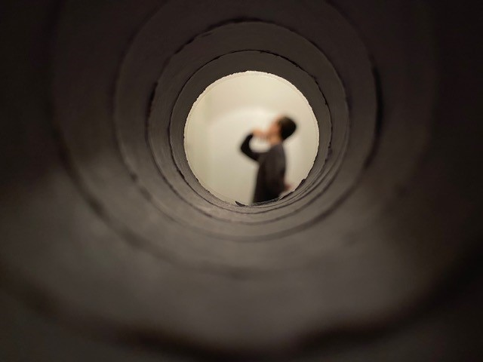**Autoportrait lors du déconfinement :**

**Moyens techniques :**

- Utilisation de la profondeur et du flou

- Ombre et éclairage

- Circularité pour recentrer le sujet

- Cercles centrés

**Moyens plastiques :**

- Appareil photo

- Tube de scotch superposés les uns et les autres (effet James Bond)

**Ressources potentielles :**

Effet film James Bond qui nous force à porter l’attention sur le sujet (comme un objectif de caméra qui suit son acteur lors d’un film).

Le penseur de Rodin (au niveau de la réflexion et de la pose (malgré le fait que je ne regarde pas le sol))

**Présentation :**

Cette œuvre est semblable à la première car je la voyais comme une continuité de la première.

C’est aussi une photo de moi-même que j’ai prise dans mon appartement. Selon moi, elle représente la phase de déconfinement dont nous rêvons tous. Elle montre un aspect pensif : imagination qui entre en jeu pour essayer de se rappeler le temps où nous n’étions pas confinés ou alors imagination sur la suite de la vie après le confinement.

J’ai, ici aussi, utilisé de la profondeur et du flou pour laisser un côté d’interprétation et d’imagination de l’œuvre.

On peut discerner ce coup-ci la main sur le menton et le bras derrière le bas du dos ce qui font clairement penser à un aspect réflexif sur la question.

Les cercles sont ici centrés pour forcer l’observateur à se dire que c’est peut-être la lumière du bout du chemin (fin du confinement).

La lumière rentre aussi un peu dans les cercles mais ce coup-ci de manière plus directe vers nous (dernière ligne droite pour enfin reprofiter des sorties et du contact humain).

**Difficultés et réussites :**

Aux niveaux des difficultés j’ai dû prendre plusieurs photos car soit je n’étais pas bien centré soit la pose ne me semblait pas assez prononcée.

Sinon, je trouve que mon œuvre a plutôt bien fait ressortir l’aspect de flou que je souhaitais.